ESTUDIS DE CAPACITAT
  - DE DIMENSIONS I RESISTÈNCIA A LA TRACCIÓ



SPC
  - STATISTIC PROCESS CONTROL

Autor: Roger Parramon
Revisió:

Data: 02 de juliol de 2025
Data revisió:

Índex de continguts
Introducció 5
Necessitat d’un estudi de capacitat 5
Utilitat d’un estudi de capacitat 5
Què és un estudi de capacitat? 5
Flux per generar estudis de capacitat 6
Procediment 7
Recollida i mesura de la mostra 7
Anàlisi de la mostra mesurada 7
Comprovació de la normalitat 8
Indicadors d’estabilitat 9
Extrapolació de resultats 11
p-valor 12
Gràfics de control 13
Gràfic de capacitat 15
Casos d’ús per cada diagrama 16
Aplicació al PPAP de SOME S.A. 16
Generació de l’informe pel PPAP 17

Índex d’il·lustracions
Il·lustració 1 Diagrama de flux dels estudis de capacitat. 6
Il·lustració 2 Gràfiques d'anàlisi de normalitat. 9
Il·lustració 3 Visualització de PP i PP (equivalent per CP i CPK). 10
Il·lustració 4 Visualització de l'extrapolació a 100 valors. 11
Il·lustració 5 p-valor en funció del estadístic d'Anderson-Darling. 12
Il·lustració 6 diagrama de control individual. 14
Il·lustració 7 Diagrama de rangs mòbils. 14
Il·lustració 8 Diagrama de capacitat. 15

Introducció
Els estudis de capacitat, són una eina fonamental per validar un procés productiu, determinant si és capaç de complir de manera consistent i estable amb les especificacions tècniques requerides per la norma o el client. A SOME, aquest estudi permet identificar si les operacions de fabricació per estampació són estables, repetibles i aptes per ser automatitzades o mantingudes en producció habitual, focalitzant aquest estudi en assajos de tracció i cotes determinades, identificades com a cotes característiques.

Necessitat d’un estudi de capacitat
Realitzar un estudi de capacitat és necessari per:
- Verificar la capacitat real del procés abans de la seva aprovació definitiva.
- Justificar tècnicament que el procés compleix amb les toleràncies exigides.
- Detectar fonts de variabilitat que poden afectar la qualitat abans d’iniciar producció.

Utilitat d’un estudi de capacitat
- Aporta dades objectives per a la presa de decisions en ajustos, o validacions de processos.
- Permet establir si un procés pot funcionar dins dels límits especificats sense intervenció constant en l’utillatge i eines utilitzades.
- Serveix com a base per definir plans de control i intervals de mostreig adequats.

Què és un estudi de capacitat?
Un estudi de capacitat és, bàsicament, un anàlisi estadístic, que avalua la relació entre la variabilitat natural d’un procés i els límits de tolerància establerts. Els indicadors que s’utilitzen són:
- CP i CPK. Que fan referència a la capacitat a curt termini, amb el procés sota control estadístic. (p.ex. l’estudi de capacitat de peces mesurades d’un de diverses produccions, amb cada paràmetre controlat).
- PP i PPK. Aquests termes, en canvi, fan referència a la capacitat a llarg termini, considerant tota la variació observada en les mesures de la mostra presa.
En general s’espera tenir un CPK ≥ 1.33, però en casos especials, com són les cotes característiques, es considera que tenen una estabilitat de procés acceptable quan l’indicador CPK ≥ 1,67 per les característiques especials, o de CPK ≥ 2, per a les característiques crítiques.
Indicadors d’estabilitat del procés:
- CP: Índex de capacitat potencial.
- CPK: Índex de capacitat real.
- PP: Índex de rendiment potencial.
- PPK: Índex de rendiment real.

Flux per generar estudis de capacitat

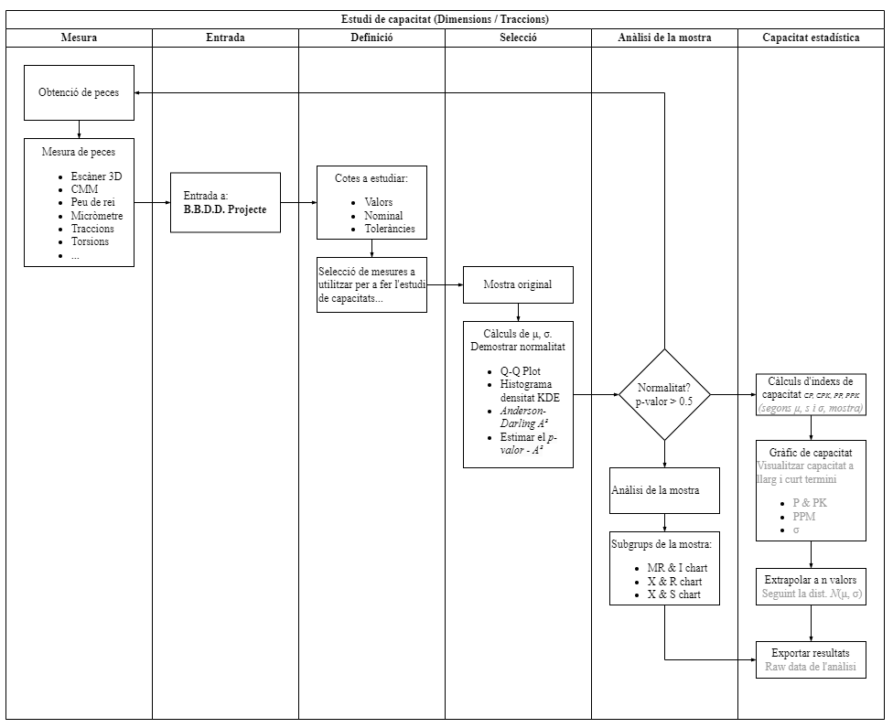
Il·lustració 1 Diagrama de flux dels estudis de capacitat.

Procediment

Recollida i mesura de la mostra
Primer cal obtenir una mostra de peces del procés productiu. Habitualment es mesuren 10 unitats, tot i que en alguns casos específics (p.ex. limitacions de temps, disponibilitat, etc.), se’n poden mesurar només 5, si el test és molt important en poden ser més de 10, el cas és que està limitat a un nombre mínim de dades, però no a la màxima. Es mesura:
- Mitjançant escàner 3D: les mesures es carreguen a la base de dades del departament de tècnica, on poden ser consultades per a l’anàlisi posterior, en tot cas sempre estaran desades al servidor general de l’empresa..
- Mitjançant instruments manuals o CMM: en cas de fer servir peu de rei, micròmetre o màquina de mesura per coordenades, les dades s’han d’introduir manualment al sistema o al full de càlcul preparat per a l’estudi.

Anàlisi de la mostra mesurada
Un cop obtingudes les dades de la mostra, es procedeix a fer l’anàlisi estadística bàsica:
- Càlcul de la mitjana, desviació estàndard, rang de les mesures.
- Verificació de dades dins de tolerància.
- Inspecció visual mitjançant gràfics (histogrames, gràfics de dispersió o de caixes, etc.) per detectar tendències, valors extrems o distribucions no normals.
- Anàlisi de normalitat de la mostra mesurada. Shapiro-Wilk i Anderson-Darling.
Suposant que tenim una mostra de mida $n$: $x_{1}, x_{2}, x_{3}, x_{4},…,x_{n}$
$$\overline{x}=\frac{1}{n}\sum_{i=1}^{n}{x_{i}}$$
$$s=\sqrt{\frac{1}{n-1}\sum_{i=1}^{n}{{(x_{i}-\overline{x})}^{2}}}$$
Calcular la mitjana i la desviació estàndard de la mostra, amb els mínim, màxim i el recorregut.
$x_{min}=min⁡(x_{1}, x_{2}, x_{3},…,x_{n})$ $x_{max}=max⁡(x_{1}, x_{2}, x_{3},…,x_{n})$
$$rang=x_{max}-x_{min}$$
Aquesta és la mostra significativa en la que basem l’estudi de capacitat. Per a quest motiu s’hi aplica un test de normalitat. Entre els tests de Shapiro-Wilk i Anderson-Darling, fem servir l’Anderson, ja que els dos són molt efectius amb mostres petites, i aquest segon és més sensible a desviacions a les cues de la campana. Per l’experiència de SOME en els processos d’estampació sabem que els resultats de les mesures de les cotes i dels assajos de tracció tendeixen a seguir la distribució normal
$$f\left(x\right)=\frac{1}{σ\sqrt{2π}}e^{-\frac{1}{2}{(\frac{x-μ}{2})}^{2}}$$
Els índexs de rendiment i capacitat del procés (CP, CPK, PP i PPK) suposen que les dades segueixen una distribució normal, com que habitualment la mostra disponible és petita (5–10 unitats), no podem assumir la normalitat automàticament. És per això que cal verificar-la explícitament.
Anderson-Darling ens permet realitzar aquesta verificació amb una confiança del 5%, és a dir que segons el test és probable que la mostra segueixi una distribució normal en un 95% dels casos.

Comprovació de la normalitat

Test d’Anderson-Darling
Aquest test estadístic mesura com s’ajusten les dades a una distribució teòrica, la normal. Es basa en la distància entre la funció de distribució empírica (FEC) i la funció de distribució acumulada (CDF) teòrica de la distribució.
- Hipòtesis:
  - $H_{0}$: Les dades provenen d’una distribució normal.
  - $H_{1}$: Les dades no provenen d’una distribució normal.
- Criteri de decisió:
  - Si el p-valor > 0.05 → no es rebutja $H_{0}$: les dades poden considerar-se normals.
  - Si el p-valor ≤ 0.05 → es rebutja $H_{0}$: les dades no són normals.
Aquest test, com s’ha comentat, al ser més sensible a desviacions als extrems, que altres tests com el Shapiro-Wilk, és especialment útil amb mostres petites.

Q-Q Plot (Quantile-Quantile Plot)
El Q-Q plot és una eina visual molt útil per validar la normalitat, que consisteix a comparar els quantils teòrics de la distribució normal $N(μ,σ)$, amb els quantils reals de les dades mesurades.
- Si les dades segueixen una distribució normal, els punts s’alineen a la recta de $y=x$.
- Les desviacions sistemàtiques respecte la línia indiquen:
  - corbes cap avall o amunt: asimetria (skew)
  - punts als extrems separats de la línia: dades amb cua pesada (kurtosi)

Histograma amb KDE de la mostra
KDE (Kernel density estimate) és una tècnica per estimar la funció de densitat de probabilitat d’una variable contínua, a partir d’una mostra de valors.
Un histograma mostra la freqüència dels valors de la mostra agrupats en columnes. Però té alguns inconvenients, principalment, al dependre de l’amplada de les columnes, amb mostres petites, l’histograma pot ser enganyós o irregular.
El KDE ho resol generant una corba suau que aproxima la distribució real de les dades, sense dependre tant de les divisions arbitràries del gràfic.
Al final aquest mètode visual ens complementa l’informació del test Anderson i la visualització amb el gràfic de quantils:
- El KDE es superposa sobre l’histograma per a visualitzar com seria la distribució real de la variable, en lloc de limitar-se als valors observats.
- Permet jutjar visualment si la mostra sembla seguir una distribució normal, especialment quan es compara amb la PDF teòrica normal.
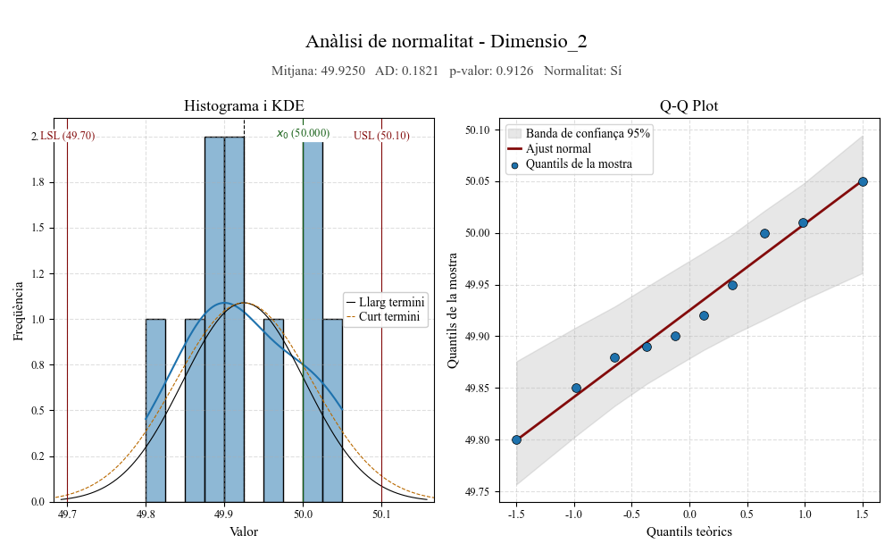
Il·lustració 2 Gràfiques d'anàlisi de normalitat.

Indicadors d’estabilitat
Un cop hem comprovat que les dades mesurades segueixen una distribució normal, ja podem calcular amb més certesa els índex de rendiment del procés. En cas contrari, s’hauria de prendre una altra mostra, o augmentar la mida de la mostra mesurada, fins comprovar la normalitat.
$$PP=\frac{USL-LSL}{6 s}$$
$$PPK=min⁡(\frac{USL-\overline{x}}{3 s}; \frac{\overline{x}-LSL}{3 s})$$
- $USL$ és el límit superior de l’especificació, normalment la tolerància superior.
- $LSL$ és el límit inferior de l’especificació, normalment la tolerància inferior.
El PPK mínim també depèn de la cota que s’està estudiant, si aquesta només especifica un mínim, o si és una cota geomètrica, el valor quedaria fixat. En el primer cas, o en el cas de les traccions essent el $PPK_{inf}$ i en el cas de les cotes geomètriques, o si només s’indica un màxim, el $PPK_{sup}$.

PP, PPK, CP i CPK
L'índex de rendiment del procés intenta verificar si la mostra que s’ha observat del procés és capaç de complir amb els requisits del client. Es diferencia de la capacitat del procés (CP i CPK) en que el rendiment del procés dóna una idea de l’estabilitat a llarg termini, mentre que la capacitat fa referència al procés a curt termini.
La diferència principal en ambdós és la desviació utilitzada, ja que en un es fa servir l’estimació empírica del procés mesurat, en el nostre cas, al 99% dels casos serà aproximada amb rangs mòbils, per el CP i CPK, i es farà servir la desviació de la mostra per al càlcul del PP i PPK.
$$CP=\frac{USL-LSL}{6 σ_{est}}$$
$$CPK=min⁡(\frac{USL-μ}{3 σ_{est}}; \frac{μ-LSL}{3 σ_{est}})$$
- μ és la mitjana de la població estudiada.
- σ és la desviació estàndard estimada de la població estudiada.
Per calcular els índexs de capacitat del procés s’ha de garantir que el procés està sota control estadístic, i tenir una estimació molt fidel de la σ i la μ. Per a aquest motiu als PPAP de nivell 3 s’informa dels índex de rendiment PPK i PP, i dels índexs de capacitat CPK i CP.

Com s’interpreten els resultats?
L’interpretació per els indicadors de capacitat CP i CPK és equivalent
- Si el procés està centrat, les dues fraccions seran semblants ⇒ $PPK ≈ PP$
- Si el procés està descentrat, una de les dues fraccions serà més petita ⇒ $PPK ≤ PP$
- Si $\overline{x}$ està descentrada o fora de tolerància, el PPK pot arribar a ser zero ⇒ $PPK =0$, o fins hi tot prendre valors negatius $PPK <0$.
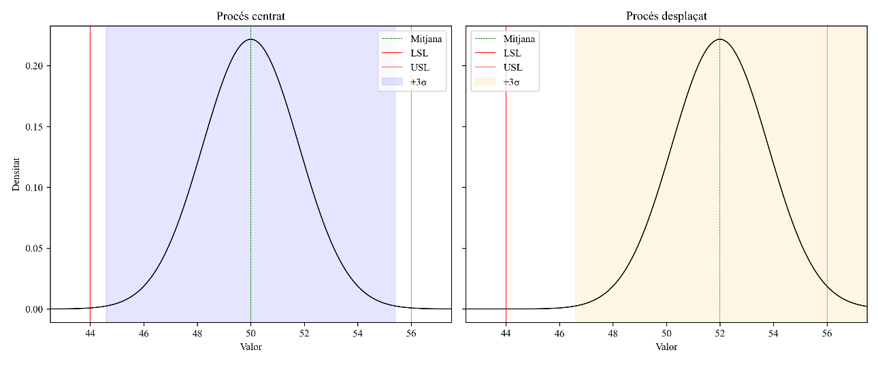
Il·lustració 3 Visualització de PP i PP (equivalent per CP i CPK).

Com més gran és el valor del PPK, més marge té el procés en respecte als límits de tolerància definits, i com més centrat està el procés, més semblants seran els valors de PP i PPK obtinguts.
Per fer una comparació senzilla, i entendre els indicadors, imaginem un cotxe entrant en un garatge. Si el cotxe té una amplada exactament igual a la de la porta, el seu PP seria igual a 1. Però a l’hora d’entrar-lo, el seu PPK també ha de ser-ho ja que sinó, xoca amb la paret. En canvi, si al garatge hi caben 2 o 3 cotxe, llavors el PP seria més gran, cosa que permetria que el cotxe entrés descentrat i entrés igualment, amb un PPK diferent de PP.

Extrapolació de resultats

$$x_{1}, x_{2}, x_{3},…,x_{n}$$
A partir de la nostra mostra, com que acostumem a tenir un nombre de mesures $n$ massa petit, el que es fa és extrapolar les mesures d’acord amb el que seria una distribució normal, amb la mitjana i la desviació estàndard de la mostra.
$$X_{extrapolat}\sim N(\overline{x}, s)$$
Aquests valors no es fan servir per calcular estadístics, només per mostrar el rang, la forma i la distribució dels resultats al client. El que s’ha d’acabar de demostrar al client és que aquesta mostra té sentit físic, i que segueix una distribució normal, com la de la mostra, sense cap irregularitat.
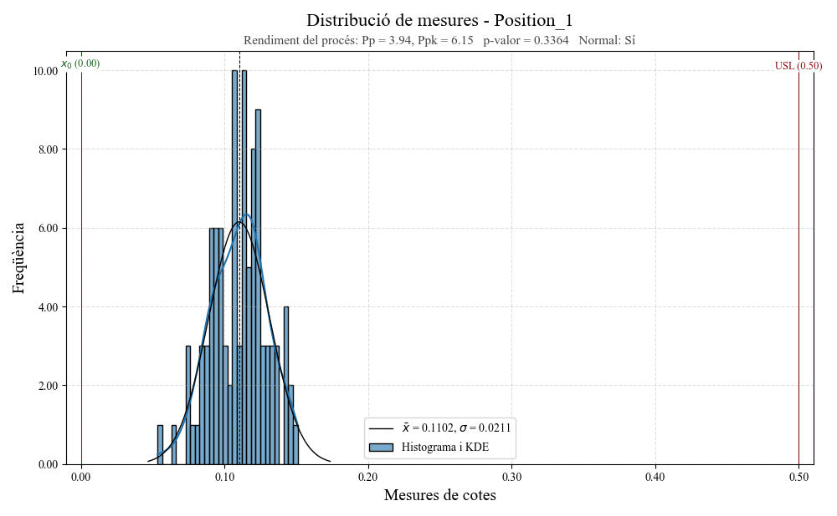
Il·lustració 4 Visualització de l'extrapolació a 100 valors.

En aquest cas s’aplica un test Anderson-Darling modificat:
$$A^{2}=-n-\frac{1}{n}\sum_{i=1}^{n}{\left(2i-1\right)·\left[ln\left(F\left(X_{i}\right)\right)+ln\left(1-F\left(X_{n+1-i}\right)\right)\right]}$$
- $n$: nombre de dades extrapolades (ordenades).
- $X_{1}, X_{2}, X_{3},…,X_{n}$ dades extrapolades, ordenades de menor a major.
- $F\left(X_{i}\right)$: Funció de distribució de probabilitat acumulada de la normal estàndard amb mitjana i desviació estàndard de la mostra real.
$$F\left(x_{i}\right)=ϕ\left(\frac{x_{i}-\overline{x}}{s}\right)$$
- $ϕ$ : És la funció de distribució de probabilitat acumulada de la normal
L’extrapolació conserva els valors originals, generant-ne de nous fins a arribar al $n$ objectiu.
Tot i que la mostra extrapolada pot ser gran, els paràmetres estadístics (mitjana i desviació) s’obtenen exclusivament de la mostra real, ja que els valors extrapolats són virtuals i no han de condicionar l’estimació. Els valors extrapolats només s’utilitzen per validar l’assumpció de normalitat. Per aquest motiu, s’aplica una correcció a l’estadístic per tenir en compte la mida reduïda de la mostra original.
$$A_{D}^{*}=A^{2}\left(1+\frac{0.75}{n}+\frac{2.25}{n^{2}}\right)$$
Com que els paràmetres de la distribució normal s’han estimat a partir d’una mostra real reduïda, s’aplica la versió ajustada de l’estadístic Anderson-Darling per evitar un biaix d’optimisme. Aquesta correcció compensa el fet que els valors de referència no són coneguts amb certesa, sinó subjectes a variabilitat. Així, es redueix el risc d’assumir una distribució normal incorrectament degut a una estimació massa favorable.
Amb aquest anàlisi es comprova la normalitat dels valors generats pel programa, simulant les $n$ mesures que el project leader necessiti en cada cas. Així s’assegura la normalitat de la mostra, en cas de no passar el test, el programa generaria nous valors, fins que el test fos positiu.

p-valor
L’estadístic Anderson-Darling ajustat $A_{D}^{*}$ es transforma en un valor $p$ mitjançant una funció definida a trossos, basada en ajustos empírics. Aquest valor $p$ permet interpretar fàcilment la validesa de l’hipòtesi de normalitat.
$$p\left(A_{D}^{*}\right)=\left\{\begin{aligned}e^{\left(1.2937-5.709{ A}_{D}^{*}+0.0186 {A_{D}^{*}}^{2}\right)} A_{D}^{*}≥0.6 \\ e^{\left(0.9177-4.279{ A}_{D}^{*}+1.38 {A_{D}^{*}}^{2}\right)} 0.34<A_{D}^{*}<0.6 \\ 1-e^{\left(-8.318+42.396{ A}_{D}^{*}-59.398{{ A}_{D}^{*}}^{2}\right)} 0.2<A_{D}^{*}≤0.34 \\ 1-e^{\left(-13.463+101.14 A_{D}^{*}-223.73 {A_{D}^{*}}^{2}\right)} A_{D}^{*}≤0.2 \end{aligned}\right.$$
Aquestes fórmules provenen de taules i ajustos empírics derivats de la documentació del test d’Anderson-Darling, eviten haver de mirar una taula o fer simulacions. Tot i ser aproximades, són prou precises per la majoria d’aplicacions estadístiques industrials.
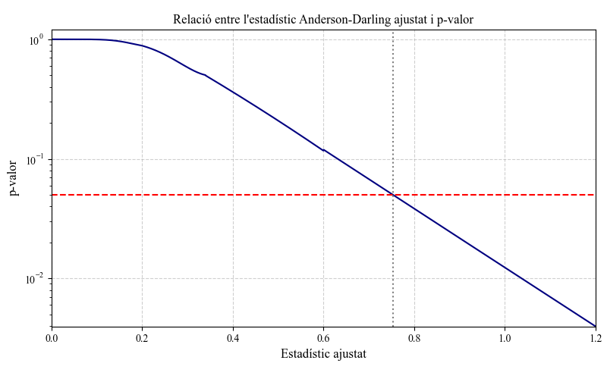
Il·lustració 5 p-valor en funció del estadístic d'Anderson-Darling.

Gràfics de control
Entre d’altres tipus de gràfics que aporten informació estadística del procés hi ha:
- $\overline{x} chart$
- $I chart$
- $S chart$
- $R chart$
- $MR chart$
Cadascun aporta informació sobre diferents paràmetres de l’aspecte a controlar. Els gràfics $\overline{x}$ i $I$ sobre el valor real de l’aspecte analitzat. De dues maneres diferents, el primer pren una sèrie d’entre 10-20 diferents mostres petites d’entre 2-9 unitats, i les mesura. Per cada subgrup de mesures en calcula la mitjana i les gràfica amb respecte de la mitjana total de tot el procés.

$$x={\left\{x_{1},x_{2},x_{3},…,x_{m}\right\}}_{1},{\left\{x_{1},x_{2},x_{3},…,x_{m}\right\}}_{2},{\left\{x_{1},x_{2},x_{3},…,x_{m}\right\}}_{3},…,{\left\{x_{1},x_{2},x_{3},…,x_{m}\right\}}_{n}$$
$$\overline{x_{i}}=\frac{1}{m}\sum_{j=1}^{m}{x_{j}} \overline{x}=\frac{1}{m∙n}\sum_{i=1}^{n}{\sum_{j=1}^{m}{x_{j}}} ∀n$$
$$UCL_{\overline{x}}=\overline{x}+A_{2}∙\overline{R} LCL_{\overline{x}}=\overline{x}-A_{2}∙\overline{R}$$
$A_{2}$ és una constant que depèn de la mida dels subgrups, i $\overline{R}$ la mitjana dels rangs de cada subgrup.
m (mida del subgrup) | A₂ | d₂ | D₃ | D₄ | E₂
2 | 1,88 | 1.128 | - | 3.267 | 2.660
3 | 1,023 | 1.693 | - | 2.574 | 1.772
4 | 0,729 | 2.059 | - | 2.282 | 1.457
5 | 0,577 | 2.326 | - | 2.114 | 1.290
6 | 0.483 | 2.534 | - | 2.004 | 1.184
7 | 0.419 | 2.704 | 0.076 | 1.924 | 1.109
8 | 0.373 | 2.847 | 0.136 | 1.864 | 1.054
9 | 0.337 | 2.970 | 0.184 | 1.816 | 1.010
Taula 1 valors de constants per diferents mides de subgrups.

$$R_{i}=\left|max{\left\{x_{1},x_{2},x_{3},…,x_{m}\right\}}_{n}-min{\left\{x_{1},x_{2},x_{3},…,x_{m}\right\}}_{n}\right| ∀n$$
$$\overline{R}=\frac{1}{n}\sum_{i=1}^{n}{R_{i}} ∀n$$
En canvi el gràfic $I$ no té la necessitat de fer aquests càlculs ja que pren una única mesura, i no hi ha subgrups, ni la necessitat d’estimar la variabilitat dels subgrups. El gràfic resultant és molt semblant al $\overline{x} chart$ i serveix com a “indicador” visual de la capacitat que té el procés, ja que es pot comparar amb les toleràncies de cota, o amb els límits de control calculats a partir d’una estimació de la desviació, a partir del rang mòbil de les dades.

$$x=x_{1},x_{2},x_{3},…, x_{n} \overline{x}=\frac{1}{n}\sum_{i=1}^{n}{x_{i}}$$
Quan es calculi $\overline{MR}$ es fa servir aquest valor com a estimador de la desviació per calcular els límits de control del gràfic de control individual, ja que correspon a la desviació a curt termini.
$$σ_{est}≈\frac{\overline{MR}}{d_{2}}$$
$$UCL_{I}=\overline{x}+E_{2}∙\overline{MR} LCL_{I}=\overline{x}-E_{2}∙\overline{MR}$$
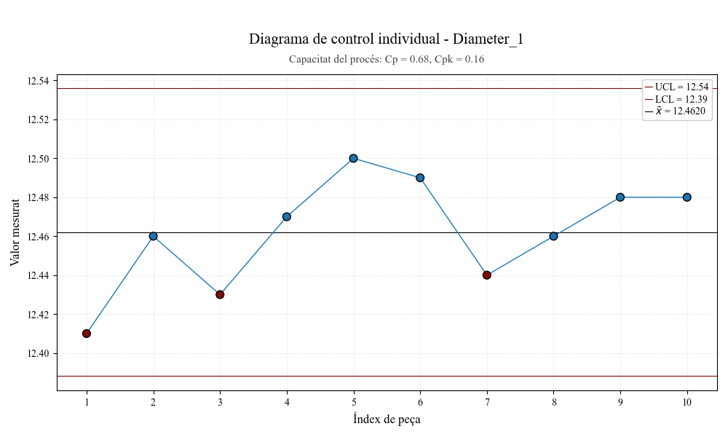
Il·lustració 6 diagrama de control individual.

El gràfic $MR$ no requereix d’aquests subgrups, amb una mostra de valors individuals, de la mateixa manera que en el cas del gràfic $I$, és capaç de donar una estimació ràpida i fàcil de calcular de la desviació que pot tenir la mostra.
$$x=x_{1},x_{2},x_{3},…, x_{n}$$
$$MR_{i}=\left|x_{i}-x_{i-1}\right|$$
$$\overline{MR}=\frac{1}{n}\sum_{i=2}^{n}{MR_{i}}$$
$$UCL_{MR}=D_{4}∙\overline{MR} LCL_{MR}=D_{3}∙ \overline{MR}$$
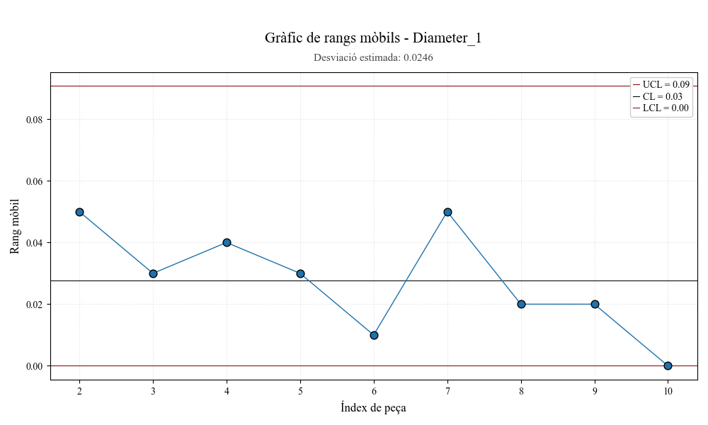
Il·lustració 7 Diagrama de rangs mòbils.
Per una mostra de $n$ valors, tindríem $n-1$ valors pel gràfic $MR$ ja que el procediment per construir el gràfic consisteix al observar la diferència entre valors consecutius. Essent sempre el primer valor corresponent a $i=2$.
En canvi els gràfics $R$ i $S$ ($S chart$ i $R chart)$ consisteixen en el mateix que l’$\overline{x} chart$ l’únic que canvia és que no es calcula la mitjana dels subgrups, sinó que, per cada subgrup, es calcula, el rang, en el cas del gràfic $R$, i la desviació tipus en el cas del gràfic $S$. Els dos fan la mitjana dels rangs i desviacions obtingudes, i en grafiquen els punts i la mitjana d’una manera similar als gràfic $I$ i $\overline{x}$ ja comentats.
De totes maneres aquests gràfics requereixen una mida de subgrups en les mesures d’entre 2 i 10, o fins hi tot subgrups més grans, en el cas pràctic per SOME és pràcticament inviable, per temps i disponibilitat dels equips de mesura, etc.

Gràfic de capacitat
Aquest gràfic té per objectiu mostrar visualment els índexs de capacitat del procés, els CP, CPK, PP i PPK, a la mateixa escala, contra les limitacions de tolerància de la cota. I veure’n la diferència visual de manera ràpida i fàcilment entenedora.
Aquest gràfic es confecciona amb els valors de la mitjana de la mostra, les desviacions a curt i llarg termini, i els valors nominal i de tolerància de la cota. Així es dibuixa el que seria el rang 3σ de la distribució que s’estima a partir de la mostra.
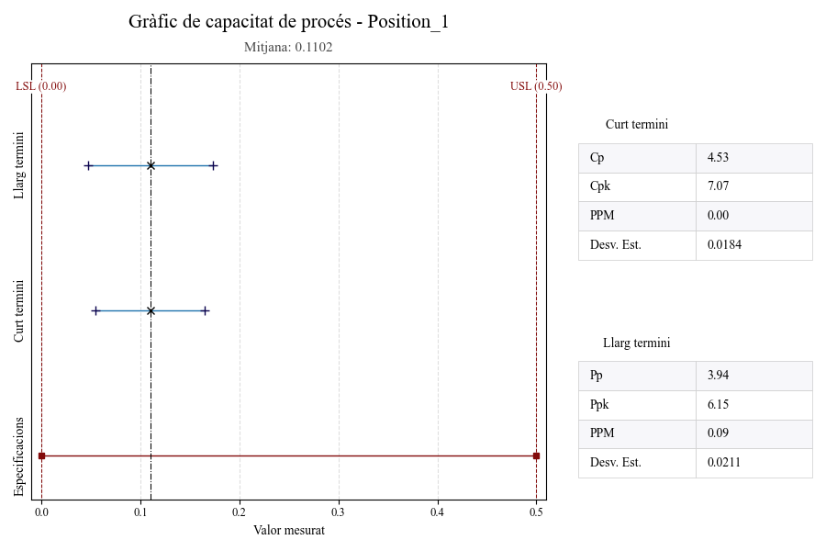
Il·lustració 8 Diagrama de capacitat.

Casos d’ús per cada diagrama
L’elecció del tipus de gràfic de control depèn principalment de la mida del subgrup i de la freqüència de les dades disponibles. A continuació es descriuen els principals tipus de gràfics utilitzats en informes PPAP, seguint les directrius de l’AIAG i les pràctiques habituals en eines com Minitab.

Gràfic $I$-$MR$ (Individuals & Moving Range)
- Aplicació: Quan només es disposa d’una observació per unitat de temps o lot.
- Avantatges: Processos amb baixa producció, proves destructives o dades escasses.

Gràfic $\overline{X̄}$-$R$ (Mitjana i Rang)
- Aplicació: Quan es poden agrupar entre 2 i 10 observacions per subgrup.
- Mida del subgrup: 2–10.
- Avantatges: Senzill de calcular i molt utilitzat en entorns de producció.

Gràfic $\overline{X̄}$-$S$ (Mitjana i Desviació Estàndard)
- Aplicació: Quan es disposa de subgrups grans (normalment ≥ 10 observacions).
- Mida del subgrup: ≥ 10.
- Avantatges: Més precís que el $\overline{X̄}$-$R$ per a subgrups grans, especialment quan el rang no reflecteix bé la variabilitat.

Aplicació al PPAP de SOME S.A.
A l’hora de realitzar els estudis de capacitat per al PPAP de la peça en qüestió, a causa del cost de mesurar peces amb una alta freqüència o en gran volum les dades de les proves que es realitzen a SOME són escasses, i tret d’un cas molt especial, gairebé mai s’agrupen en subgrups.
Per tant el que aplica són el parell de gràfics explicats. $I-MR$ que complementen l’anàlisi de normalitat, amb els histogrames i el Q-Q Plot, amb una informació visual de la desviació i la capacitat que té la cota mesurada, o les traccions realitzades.

Generació de l’informe pel PPAP
Amb software com Microsoft Excel, o Python, fer aquestes extrapolacions, i càlculs de normalitat utilitzant la distribució normal, gràfics, etc. És lleuger i ràpid, ja que aquest programari té les distribucions integrades en llibreries al codi, i no és necessari fer els càlculs de la distribució normal manualment per cada cas, o escrivint-ne les formules constantment.
L’informe de l’estudi de capacitat de les cotes ha de tenir la següent informació:
- Mitjana
- Desviacions estàndard
- Màxim - Mínim
- PP – PPK / CP - CPK
- Rang
- P-valor / A²
- Histograma de capacitat
- Q-QPlot
- Histograma extrapolat
- Diagrama I
- Diagrama MR
- Dades observades

- Logotip de SOME.
- Proveïdor (SOME).
- Nom de la peça.
- Número de peça (referència client).
- Número de plànol – Revisió.

- Número de cota.
- Descripció de la cota.
- Equip de mesura utilitzat.
- Espai per notes (project líder).
- “Estudi de capacitat”
“Production Part Approval”

En format de fulls DIN A4, amb marges normalitzat de 2cm a totes les cantonades del full, per conveniència i coherència amb l’informe de l’estat dimensional i la resta del PPAP. L’idioma principal del informe serà el català, però amb la possibilitat de traducció a anglès, polonès.

Les cotes característiques són les dimensions fonamentals que defineixen la geometria essencial d’una peça o conjunt, identificades al plànol amb SC o bé CC.
Si la mostra no és normal, els valors de PP i PPK poden donar una falsa impressió de capacitat o rendiment, especialment perquè la probabilitat de defectes fora de límits es calcula suposant una corba normal.
El test Anderson-Darling no dóna un p-valor, però a traves d’expressions empíriques, es pot associar el valor de l’indicador del test A² amb un p-valor per confirmar l’hipòtesi nul·la.
El PPAP és un conjunt de documents i mostres que demostren que el procés de fabricació d’un proveïdor pot produir peces que compleixen totes les especificacions tècniques i de qualitat requerides pel client, de manera repetible i sostinguda.
Automotive Industry Action Group: Organització nord-americana formada per fabricants i proveïdors del sector de l’automoció, dedicada a establir estàndards comuns per a la qualitat, la logística, la traçabilitat i altres processos industrials. Les seves directrius són àmpliament reconegudes i aplicades en informes PPAP i sistemes de gestió de qualitat.

